pH-papier gebruiken

Het pH paper wordt gebruikt om de pH van een oplossing global te meten.
Snijd een klein deel van het pH-papier. Leg het op een schoon, droog horlogeglas of papieren handdoek. | 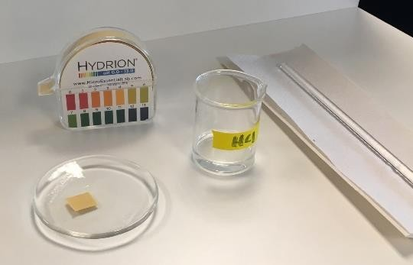
Dompel een schone, droge roerstaaf in de oplossing; raak vervolgens het pH-papier ermee aan. | 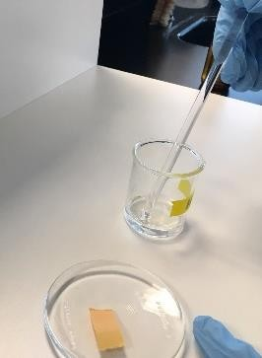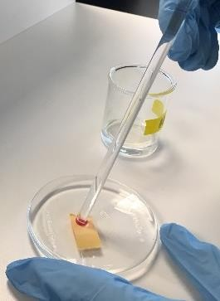
Vergelijk onmiddellijk de kleur op het midden van de natte plek met de legende op de behuizing van het pH-papier. | 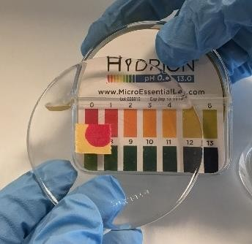
Gooi het pH-papier in de gewone prullenbak.
Opmerking: Na een tijdje verdampt het water en verandert de kleur. Gebruik de pH-waarde op basis van de oorspronkelijke kleur.

